

Concevoir Usinage Formes Complexes

Comparaison des procédés de fraisage et de rectification lors d’une opération de surfaçage

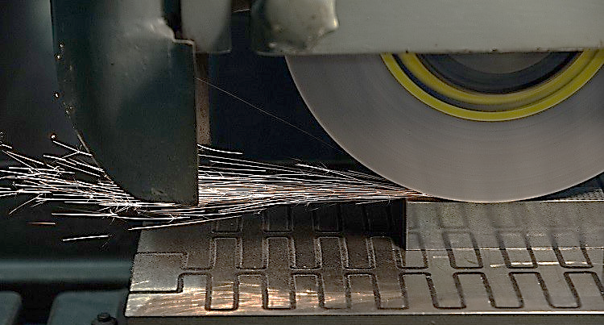
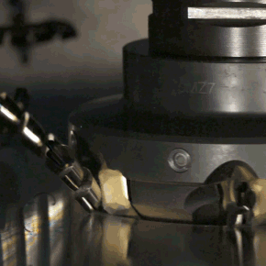

Objectif du TP

Le but de ce TP est d’être capable de mener un calcul de coût sur un procédé d’enlèvement matière. En outre une caractérisation des surfaces de pièces rectifiées dans différentes conditions sera menée

Matériel disponible (virtuellement)

- Une fraise Sandvik R390 de diamètre 40 et ses 4 plaquettes APKT-1604-PDR-HM-IC328
- Un profilomètre MituyoSJ400
- Les moyens conventionnels de métrologie

Sujet TP

Dans une première partie une brève recherche de condition de coupe en fraisage sera effectuée.
Ensuite une étude économique d’un procédé d’enlèvement de matière par rectification sera effectué. Pour ces calculs de coût, on prendra pour simplifier les calculs une pièce prismatique de dimension 70*25.
La partie calcul de coût en fraisage est facultative car assez semblable à l’étude faite en rectification et sert d’entrainement pour le test.
En parallèle de cette étude nous observerons les différences (en termes d’état de surface) entre une opération de surfaçage par fraisage et par rectification sur 2 types de matériau.
En fin de TP une observation de surfaces rectifiés (par des cartographies 3D) sera faite. L’objectif étant à partir de ces observations de reconnaitre les conditions de coupe ayant été utilisées pour usiner la pièce.

Travail demandé :

Partie théorique

Recherche de conditions de coupe en fraisage conventionnel

L’usinage s’effectue sur une fraiseuse conventionnelle avec un système vis écrou pour déplacer le plateau.
La pièce à surfacer est un acier faiblement allié de dimension 70*25*10. La surface usinée a les dimensions suivantes 70*25.

Q1 A l’aide du catalogue de la fiche plaquette proposer des conditions de coupe cohérentes.

Q2 Donner le coût des plaquettes

Q3 Quels sont les paramètres pouvant influencer l’état de surface en fraisage ?

Q4 Comment positionner la fraise par rapport à la surface à usiner en considérant la direction d’avance et le sens de rotation de l’outil.

Etude de la performance d’un procédé de rectification

Q10 Rappeler brièvement le principe de la rectification plane

Q11 A partir de l’annexe, proposer une vitesse périphérique de meule adaptée à la meule et calculer la vitesse de la rotation de cette meule (exprimée en tr/min)

Q12 Expliquer ce que représentent physiquement q et U (voir annexe)

Q13 Proposer à partir des données une valeur cohérente de la vitesse d’avance longitudinale de pièce V_{w}

Q14 Expliquer ce qu’il se passerait en cas de U < 1. Un schéma explicatif serait le bienvenu

Q15 Prédire l’influence de V_{l} et de a_{p} sur la rugosité de la pièce.

On étudie maintenant l’influence de la taille de la série. A partir de l’annexe associée, réaliser sous la forme d’un tableau paramétré une étude de temps et couts de fabrication en suivant les questions suivantes.

En préambule des questions de coûts, il est impératif que vous maitrisiez l’aspect U (taux de recouvrement) utilisé dans ce procédé de surfaçage (de combien la meule se place-t-elle transversalement en un aller sur la pièce). Si un doute subsiste, n’hésitez pas à demander l’aide d’un enseignant.

Q16 Calculer les temps associés à la réalisation de la surface plane de 70*25. On considérera ainsi le t_{u} et le temps de préparation de la pièce. On se placera dans des conditions de finition ratio de vitesse de 500 et taux de recouvrement de 6.

Q17 Comment vous semble le temps tu que vous avez calculé ? Quelles hypothèses simplistes avons-nous prises qui ont fait que dans la « vraie vie » nous n’aurions certainement pas pu atteindre un telle tu. Malgré tout pour simplifier les calculs on gardera ce temps tu.

Q18 En observant la courbe de consommation énergétique de la rectifieuse (en annexe) lors de l’usinage d’une pièce, donner dans l’ordre les étapes de la réalisation de cette rectification

Q18 Remplir ensuite le tableau suivant (étude graphique) :

Gamme de rectif | Puissance nominale (kW) | Durée (s) | Energie (kW.s) | Part du total (%)
 |  | TOTAL

Convertir le Total en kW.h

Q19 Pour un très grand nombre de pièces, vers quel temps va tendre le temps unitaire de production ? Expliquer (utiliser les données en annexe)

Q20 Pour un très grand nombre de pièces, vers quel cout va tendre le cout unitaire de production ? Expliquer (utiliser les données en annexe)

Q21 L’objectif par la suite va être d’essayer de baisser le cout unitaire et la consommation de la machine en augmentant les avances.

Pour le cout unitaire une augmentation de x fois (x entier > 1) la valeur de référence des avances se chiffre de la manière suivante :

- $Nouveau temps de coupe={Temps }_{coupe}ref*\frac{1}{x}$
- $Nouveau temps de dressage={Temps}_{dresssage} ref*\frac{1}{x}$ MAIS fréquence des dressages augmentée :on passe à un dressage toutes les 5*(0.89)^{x} pièces
- Meules changées plus souvent : $Nouveau nombre de meule= N_{m}ref * x$

Pour les couts énergétiques :

- Pas d’effet sur la puissance en rectif donc $Nouvelle énergie de coupe={Energie }_{coupe}ref*\frac{1}{x}$
- Mais $Nouvelle énergie de dressage={Energie }_{dressage}ref*\frac{x}{2}$
- $Nouvelle énergie des axes={Energie }_{axes}ref*\frac{x}{2}$

Indiquer pour quelle valeur de x l’énergie et le cout sont minimisés

Partie expérimentale

Préparation (à ne pas refaire pour les étudiants ayant commencé par la partie théorique)

Q21 A l’aide du catalogue de la fiche plaquette proposer des conditions de coupe cohérentes.

Q22 Donner le coût des plaquettes

Q23 Quels sont les paramètres pouvant influencer l’état de surface en fraisage ?

Q24 Comment positionner la fraise par rapport à la surface à usiner en considérant la direction d’avance et le sens de rotation de l’outil.

Q24 Rappeler brièvement le principe de la rectification plane

Q26 A partir de l’annexe, proposer une vitesse périphérique de meule adaptée à la meule et calculer la vitesse de la rotation de cette meule (exprimée en tr/min)

Q27 Proposer à partir des données une valeur cohérente de la vitesse d’avance longitudinale de pièce V_{w}

Fraisage

Nous retiendrons l’avance comme paramètre influençant l’état de surface. Tester deux vitesses avances avec l’aide d’un enseignant et d’un technicien. Mesurer après chaque passe la rugosité de la pièce. Prendre garde à bien régler le filtre de coupure λ_{c} en fonction du R_{a} mesuré. On mesurera également l’épaisseur de pièce avant et après usinage pour comparer la profondeur de passe nominale et réelle.

Q28 Décrire les différentes surfaces obtenues qualitativement

Q29 Quels sont les défauts rencontrés

Q30 Les Ra mesurés sont-ils conformes aux exigences de qualité (Ra < 1µm)

Q31 Quel est l’influence de f sur l’état de surface

Rectification

Avec l’aide d’un enseignant et d’un technicien rectifier la surface des deux types de matériaux.
Des conditions de coupe seront proposées (profondeur de passe, vitesse d’avance, vitesse d’avance en dressage vitesse transverse etc)
Mesurer après chaque passe la rugosité de la pièce. Prendre garde à bien régler le filtre de coupure λ_{c} en fonction du R_{a} mesuré.

Q32 Décrire l’état de surface obtenue qualitativement

Q33 Le Ra mesuré est-il conforme aux exigences de qualité (Ra < 1µm)

Q34 Estimer et comparer le débit d’enlèvement matière qui aura été appliqué en rectification et en fraisage. Conclure quant à l’utilisation optimale de ces 2 procédés

Q35 Quels sont les intérêts d’usiner avec des vitesses d’avances à la fois longitudinales et transverses

Q36 Proposer d’autres conditions de coupe et de dressage. Indiquer avant toute mesure si la rugosité va évoluer à la hausse ou à la baisse en justifiant la réponse. Vérifier en faisant la mesure.

Interactions procédé/matériaux

Plusieurs pièces ont été rectifiées dans 2 aciers avec des conditions de coupe différentes. L’objectif ici est d’être capable de déterminer les conditions ayant été utilisées ainsi que leurs effets sur le matériau usiné.

Matériaux utilisés

Sur les 6 échantillons deux types d’aciers ont été utilisé. L’un est un S235 classique l’autre est un 32CrMoV12-9 nitruré.

Q37 A partir de vos connaissances et/ou en effectuant une brève recherche, Expliquer ensuite l’intérêt du traitement de nitruration pour les pièces mécaniques.

Endommagement en rectification

Sur les deux types d’aciers utilisés des brûlures de rectifications ont été effectuées

Q38 Décrire l’aspect d’une brûlure de rectification

Conditions de coupe

Les différentes conditions de coupes ont été effectuées en modifiant le taux de recouvrement U_{d} lors du dressage ainsi que la profondeur de passe. Le dressage a été effectué par une pointe unique en diamant.
Là encore il est impératif de bien comprendre l’effet d’une modification d’un taux de recouvrement en dressage sur l’aspect de la meule de rectification. Pour rappelle ce taux est le rapport de de la largeur d’engagement de la pointe diamant dans la meule sur son avance par tour de meule

Q39 A partir de la définition du taux de recouvrement donnée en annexe expliquer l’effet d’une augmentation du U_{d} en dressage. Comment vont évoluer les efforts de coupe et l’état de surface de la pièce lorsque le U_{d} augmentera ?

Le tableau suivant présente les différents R_{a} (µm) pour les 6 échantillons.

 | S235 | 32CrMoV12-9 nitruré
U_{d} 2 | 0.26 | 0.274
U_{d} 6 | 0.109 | 0.116
U_{d} 6 brulé | 0.338 | 0.443

Q40 Récupérer dans savoir le fichier COM rectif. En observant les cartographie 3D des échantillons trouver les conditions de coupe correspondant à chaque slide en détaillant les éléments de l’image qui permettre de caractériser ces conditions de coupe.

Annexes fraisage

Géométries et paramètres de coupe (rappel)

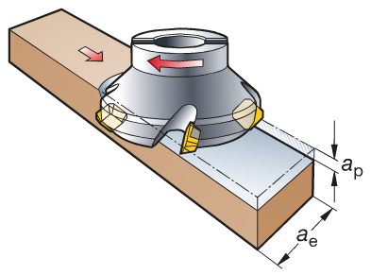

On représente ici une opération de surfaçage. Les paramètres géométriques de l’opération sont principalement :

a_{e} engagement radial en mm
a_{p} engagement axial appelé profondeur de coupe en mm
D_{c} diamètre de l’outil
Z nombre de dents

Les catalogues outils proposent alors des conditions de coupe, en général :

f_{z} avance par dents
V_{c} vitesse de coupe en m/min

Qui permette de calculer les paramètres machine :

N fréquence de rotation en tr/min
V_{f} vitesse d’avance en mm/min

Rappel :

Le taux de recouvrement en fraisage permet de déterminer l’engagement radial à partir d’un diamètre de fraise donné.

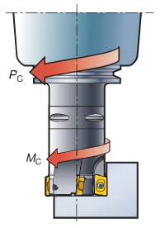
$$V_{f}=N.f_{z}.Z$$
$$N=\frac{1000.V_{c}}{π{.D}_{c}}$$

La puissance nette P_{C} est la puissance mécanique que doit fournir la machine à l’arête de coupe pour être capable de mettre en œuvre la coupe. L’efficacité de la machine doit être prise en compte lorsqu’on choisit les conditions de coupe. Le couple M_{C} est le couple nécessaire durant la coupe que la machine doit être capable de délivrer.

$$M_{c}=\frac{P_{c}.30.{10}^{3}}{πN}kW$$
$$P_{c}=\frac{a_{c}.a_{p}.V_{f}.k_{c}}{60.{10}^{6}}kW$$

L’effort spécifique de coupe k_{c} est une constante du matériau, il s’exprime en N/mm². Il rprésente l’effort nécessaire pour coupeau de 1mm². Sa valeur peut être trouvé dans les catalogues outils, ou les guides techniques.

Fraisage en avalant ou en opposition

Fraisage en concordance
Le fraisage en avalant (ou Down milling) est caractérisé par l’usinage depuis la plus grande épaisseur de copeau vers la plus faible épaisseur de copeau. Lors de ce mode d’usinage, le vecteur vitesse au point de contact de la plaquette est dans le même sens que le vecteur vitesse de l’avance.
Le fraisage en avalant minimise l’apparition de l’épaisseur de coupeau minimum. Ainsi le fraisage en avalant produit moins de chaleur et à tendance à minimiser l’écrouissage de la surface usinée.

Fraisage en opposition
Le fraisage en opposition (ou Up milling) est caractérisé par l’usinage depuis la plus faible épaisseur de copeau vers la plus grande épaisseur de copeau. Lors de ce mode d’usinage, le vecteur vitesse au point de contact de la plaquette est dans le sens opposé à celui du vecteur vitesse de l’avance.

Cette solution est systématique lors de l’usinage sur machine conventionnelle car cela permet de rattraper le jeu des systèmes vis écrou des machines conventionnelles.

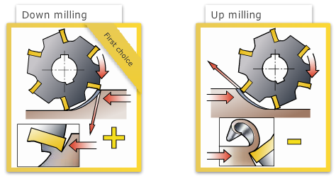

Usinage en opposition
Usinage en concordance

Diamètres de coupe et position radiale

La sélection du diamètre de coupe d’une fraise est généralement faite à partir de l’épaisseur de la pièce à fraiser, néanmoins la puissance disponible à la broche doit aussi être prise en compte. La position de la fraise par rapport à son engagement radial, et son nombre de dents sont des facteurs vitaux pour la réussite de l’opération.

- On choisit un outil de diamètre 20% à 50% plus grand que la largeur de coupe.
- En décalant le centre de l’outil de fraisage hors du centre de la pièce, les efforts de coupe sont plus constants. On reste également préférentiellement dans un mode d’usinage. Par exemple, au cours d’une rotation, on évite le basculement du mode concordance au mode opposition.

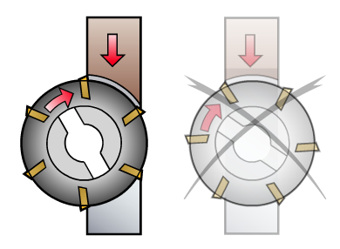

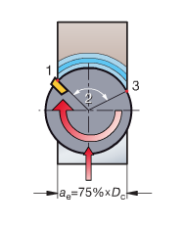
Lors de l’usinage l’arête de coupe subit 3 phénomènes principaux :

- Entrée en matière
- Arc de contact
- Sortie de matière

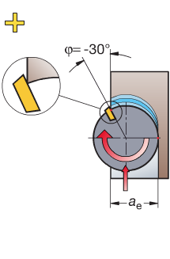

La ligne centrale de l’outil est à l’intérieur de la pièce avec
a_{e} > 70% de D_{c}.

- L’arête quitte la coupe de façon continue
- Conditions de coupe les plus favorables et utilisation optimisé du diamètre de coupe
- L’impact d’entrée en matière est pris suffisament loin de la pointe de l’outil.

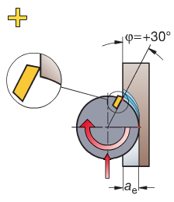

La ligne centrale de l’outil est à l’extérieure de la pièce avec
a_{e} > 25% de D_{c}.

- L’angle d’entrée en matière est positif
- L’impact d’entrée en matière est pris sur la pointe de l’outil, mais la charge augmente graduellement.

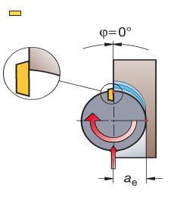
La ligne centrale de l’outil est confondue avec l’extrémité de la pièce avec a_{e} = 50% de D_{c}.

- Cas le plus défavorable :
- L’impact d’entrée en matière est pris sur la pointe de l’outil et instantanée

Géométrie d’outil pour le surfaçage

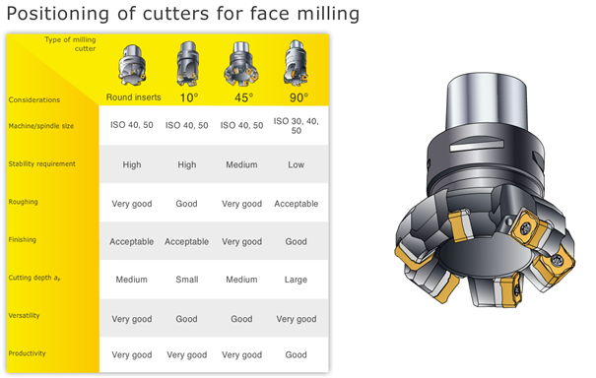

Annexes rectification
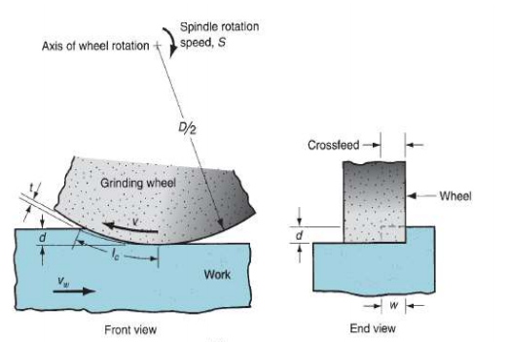
a_{p}
V_{l}
a_{p}
b_{s}
V_{s}

Les paramètres de coupe que nous définissons sont a_{p}, V_{s} et V_{w}. La vitesse périphérique de l’outil V_{s} (la meule) étant dicté par les caractéristiques de la machine et de la meule. La profondeur de passe a_{p} variant de 100µm pour les passes d’ébauches à 5µm pour les passes de finition.
La meule montée sur la rectifieuse plane mesure 350 mm de diamètre et fait 50mm de large. La fréquence de rotation relevée est variable et peut se régler de 700 à 2000 tr/min.

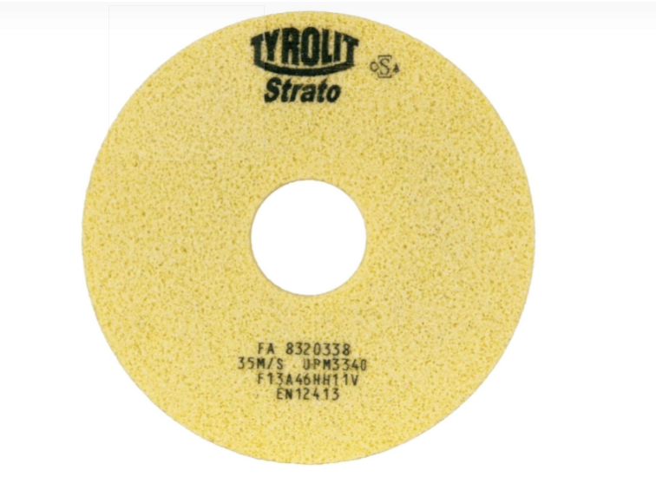

L’usinage étant réalisé à la fois dans le sens longitudinal et transverse de la pièce le choix des vitesses d’avance de pièce se fera en considérant le ratio de vitesse q et le taux de recouvrement U. Ceux-ci sont défini de la manière suivante :
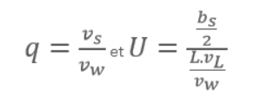

q appartient usuellement à [60,180] en ébauche, [180,500] en finition (les deux vitesses étant données dans la même unité). U correspond au rapport entre la demi-largeur de la meule et l’avance. U avoisine 2 en ébauche, et varie entre 4 et 6 en finition. L’action des grains n’étant pas homogène sur toute la largeur de la meule, il reste généralement une surépaisseur résiduelle plus ou moins importante après une passe de rectification supprimée par la partie suivante de la meule lors du recouvrement.

Schéma d’un taux de recouvrement (pour trois passages de meule)

Ex :
- L = 10mm
- b_{s} = 5mm
- V_{l} = 1/16*V_{w}

b_{s} (2ème)

b_{s}/2

b_{s} (3ème)
L

b_{s} (1ère)

Recouvrement (1/4 de largeur de meule)

Schéma énergétique utilisation rectifieuse

Etapes de rectification (à placer dans l’ordre)

- Meule en rotation
- Dressage de la meule (utilisation uniquement de l’axe transverse)
- Phase de coupe
- Phase de déplacement avec les 2 axes (longitudinal et transverse)
- Lubrification
- Lancement de la rotation de la broche

Exemple d’un taux de recouvrement dans le cas d’un dressage de meule

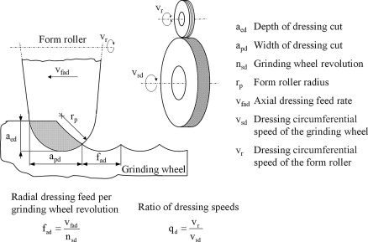

U_{d} = b_{d}/f_{ad}

Avec f_{ad} l’avance par tour du dresseur et b_{d} la largeur d’engagement du dresseur.

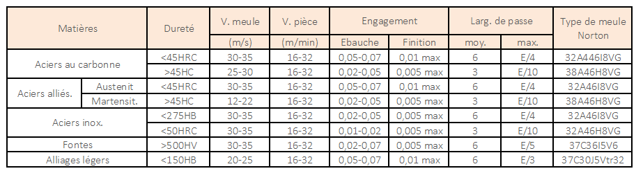
Le précis des méthode d’usinage nous donne les conditions de coupe suivantes :

Le réglage de V_{w} s’effectue grâce à la molette de vitesse située en façade sous le plateau magnétique. La correspondance indice de la molette / vitesse de pièce est la suivante :

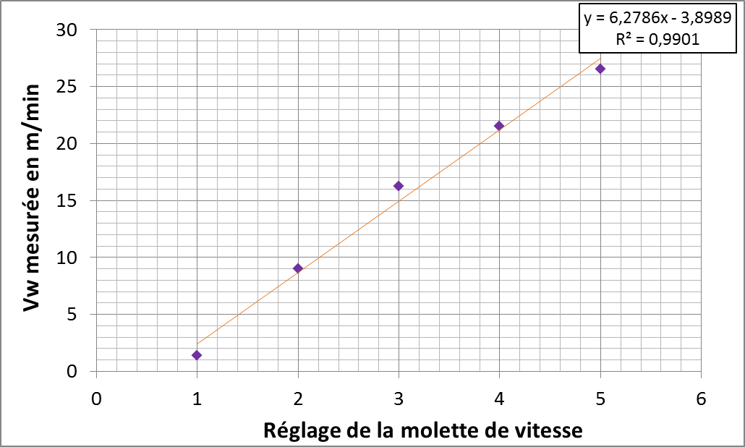

Une fois V_{w} réglé, on peut alors fixer la vitesse de de déplacement longitudinal V_{l} en fonction du niveau de finition désiré.

Annexes calcul de temps

Rappel

La comparaison des gammes opératoires se base sur une étude des temps totaux de fabrication et des coûts de fabrication. Les temps techniques se divisent généralement en :

- t_{c} temps de coupe effectif ; temps durant lequel l’outil est en contact avec la matière (min)
- t_{u} somme des temps d’approche de coupe et de dégagement en vitesse de travail. Dans notre cas, on prendra une approche égale à minima d’un diamètre de fraise effectué sans avance rapide, pareil pour le dégagement.
- t_{cs} temps de remplacement de l’outil (min)

On définit t_{i} temps improductifs (ou temps auxiliaires t_{a}) somme des temps d’intervention de l’opérateur (montage et démontage de la pièce), des déplacements en vitesse rapide et des changements d’outil. C’est temps au cours duquel la machine-outil est immobilisée mais ne produit rien. Ainsi c’est le temps à minimiser au maximum. Les temps improductifs sont indépendants des conditions d’usinage et contiennent t_{u} et peuvent contenir t_{cs.}

On note également :

- T : la durée de vie de l’arête (temps entre 2 changements successifs d’arêtes ou entre 2 réaffutage
- t_{cv} : temps de cycle (temps total d’une sous phase d’usinage), tient compte des contrôles statistiques et systématiques , des remplacements d’outil, ne tient pas compte des temps méthodes, des temps d’élaboration des montages, des temps de réglage de production.

Le temps de cycle est généralement calculé en utilisant la relation suivante :

t_{cy} =∑(tps manuels, de changements d’outil, de déplacements en vitesse rapide) +
∑ (tps approche, usinage, dégagement en vitesse de travail) +
∑(tps de remplacement des outils)

Pour calculer le temps de cycle, on pourra un peu simplifier cette formule dans un premier temps (pas de déplacements rapide).

Cela donne :

t_{cy} = tps d’intervention de l’opérateur + tu + tps de changement d’outil

Dans notre cas :

- Le temps de cycle peut être assimilé aux temps variables des temps de production
- Le temps d’intervention correspond aux temps de montage/démontage pièce
- Le temps tu correspond au temps de coupe (le temps où l’on créée du copeau) sans considérer les avances rapides.

En simplifiant on peut dire que :

Le temps total de production de N pièces = temps de préparation + (t_{cy})*N

Enfin pour être précis on rajoute le temps de dressage/pièce :

Temps pour N pièces = temps de préparation + (t_{cy})*N + (temps de dressage / nombre de pièce avant dressage)*N

Calcul de cout

Pour effectuer une opération de rectification il est nécessaire d’utiliser un flasque porte meule et d’une meule.

On notera :
M le prix de meule
F le prix du flasque

Comme pour le dressage précédemment on considère le prix de meule pour une pièce selon le ratio suivant : prix d’une meule / nombre de pièce avant changement de meule (noté N_{m})

Pour un calcul de cout il est nécessaire de prendre en compte le cout horaire machine ainsi que le cout opérateur.

On notera
C_{m} le cout machine
C_{op} le cout opérateur

Ainsi le cout total pour N pièce produite est

Cout pour N pièces = M+F + (M/N_{m}) * N + (C_{m} + C_{op})*T_{prep} + (C_{m} + C_{op})*(T_{cy} + (T_{d}/N_{d}))*N

Données temps / coûts

La fraiseuse GAMBIN coûte environ 60k€ HT (amortie sur 4 ans)

La plaquette comporte 4 arêtes utilisables, la fraise quant à elle possède 6 dents. Le fabricant définit généralement une durée de vie de 15 min pour une arête de coupe. On prendra les coûts du corps de Fraise et des plaquettes respectivement à 150€ et 15€.

La rectifieuse utilisée est une Didelon-Perfect, et coute environ 300000k€ HT (amortie sur 3 ans). Le prix usuel d’une meule est quant à lui de 500€ et le flasque qui permet de fixer la meule à la broche est de 300€.

La meule est dressée (opération consistant à supprimer les grains émoussés) toutes les 30 passes de rectification (un aller sur la pièce). Chaque opération de dressage provoque un enlèvement de matière de 50µm. Cette opération peut être réitérée jusqu’à un diamètre de meule minimal de 250mm, en deçà duquel la meule doit être remplacé. L’usure du diamant est considérée comme étant négligeable.

Le temps de changement de la plaquette est supposé égal au temps de dressage de la meule. Pour les calculs, utiliser 2 minutes. (Dans un premier temps on pourra considérer que le temps de changement de meule est négligeable au vu du temps total, il pourra par la suite être fixé à 10min)
Le temps de montage et démontage de la pièce est identique en fraisage et en rectification. Pour les calculs, utiliser 0,5 minute pour le montage et 0,5 min pour le démontage.
Les machines-outils sont amorties sur 3 ans. L'atelier travaille en trois équipes (3x8h). Le coût horaire d'un opérateur sur machine est de 300€ pour la rectifieuse (opération à très haute expertise) et 100€ en fraisage

Avant de pouvoir usiner la première pièce, il est nécessaire d’effectuer un temps de mise en production.

Le temps de mise en production en rectification couvre :
- le montage, l'équilibrage et le premier dressage de la meule,
- le réglage des conditions opératoires (fréquence de rotation N_{W}, vitesse d'avance v_{L}, profondeur de passe a).

Le temps de mise en production en usinage couvre :
- le montage et le dégauchissage du système porte-pièce,
- le montage et le réglage de l'outil (jauge outil)
- le chargement du programme.

Le temps de mise en production total est de 30 minutes en rectification et de 15 minutes en usinage.
Etats de surface

Il existe plusieurs types de défauts hiérarchisés sous différentes catégories suivant les normes GPS utilisées (3 caractéristiques : profils de rugosité, d'ondulation et primaire) : NF EN ISO 4287 ; NF EN ISO 1302 ; NF ISO 12085
- Défauts d'ordre 1 : ils correspondent aux défauts géométriques des surfaces : planéité, rectitude, circularité...
- Défauts d'ordre 2 : ils sont relatifs aux ondulations, sortes de collines et de vallées successives, inscrites dans le profil et engendrées par les vibrations, déformations des machines, broutements, traitements thermiques.
- Défauts d'ordre 3 : ce sont les stries de rugosité, sortes de sillons tracés avec régularité dans le relief des ondulations par les outils de coupe
- Défauts d'ordre 4 : plus irréguliers, parfois accidentels, ils correspondent à des arrachements, fentes...

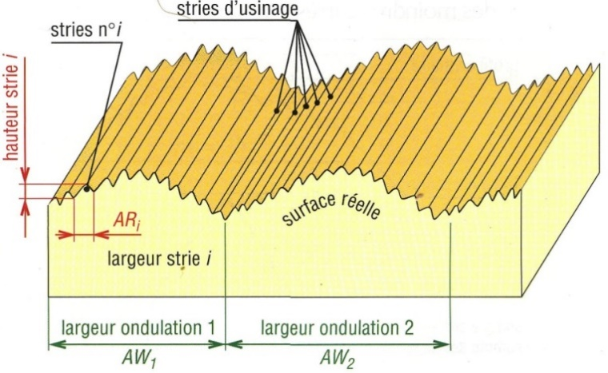

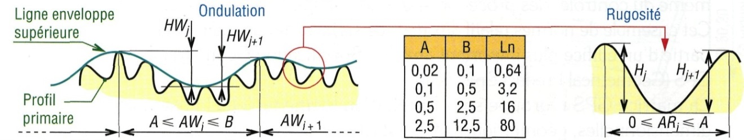

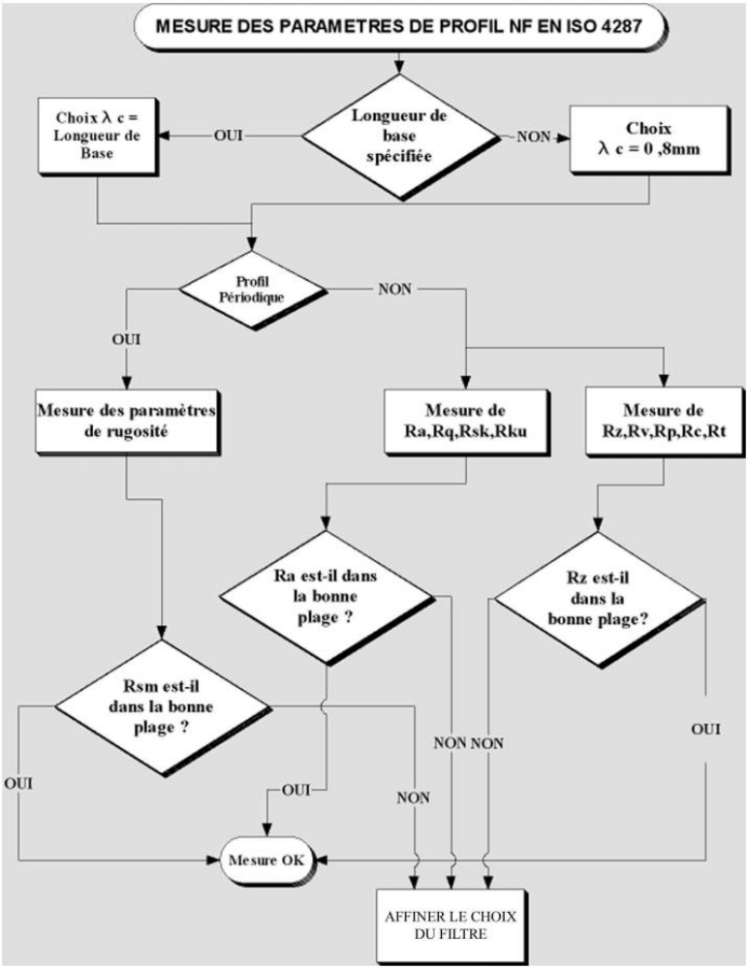
Recrif Perfect

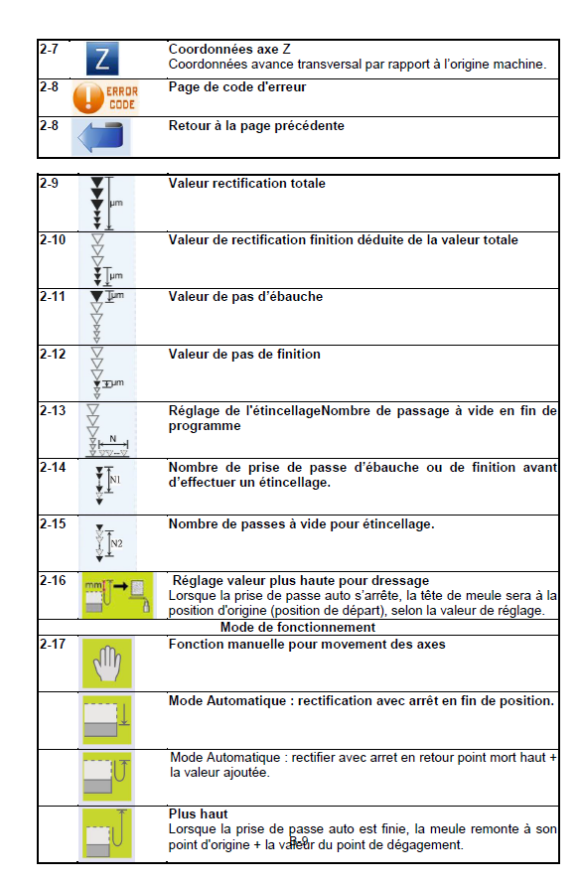
Réglage des passes
Réglage du dressage
